附件三：会场信息及会议推荐交通、住宿
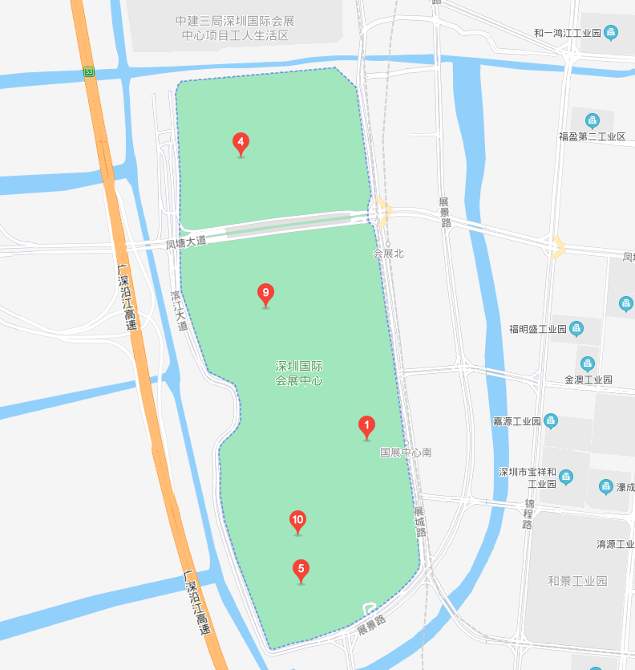

- 展览地址：深圳国际会展中心（宝安新馆）13和15号馆——广东省深圳市宝安区福海街道展城路1号。
- 会议地址：13号会场A、B、C厅（13号馆与15号馆之间），14号会场B、C厅（14号馆与16号馆之间）。
- 目前展馆附近的地铁站（会展南站和会展北站）均未开通，如您是乘出租车前往，可在：北登录大厅东侧入口（即展城路边）下车；如您是乘坐地铁前往，可乘坐11号线到福永站或塘尾地铁站，再换乘组委会免费提供的接驳巴士到展馆；如您是乘坐公交巴士，可乘坐B892和M515到深圳国际会展中心1号公交站台下车。临近13和15号馆的周边交通图如下：
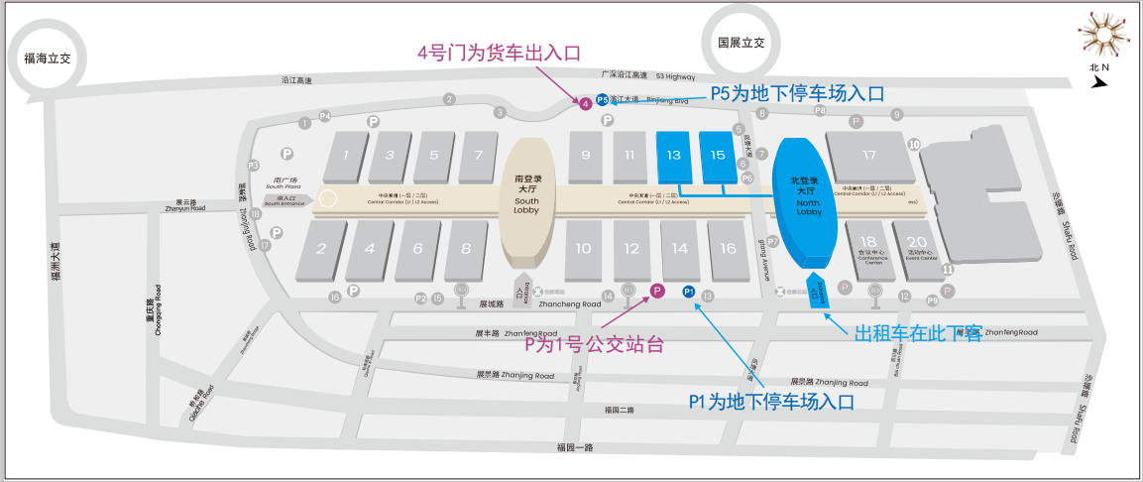

- 组委会在展会布展期和开展及大会期间为参展商及观众提供免费接驳巴士服务，其安排如下：
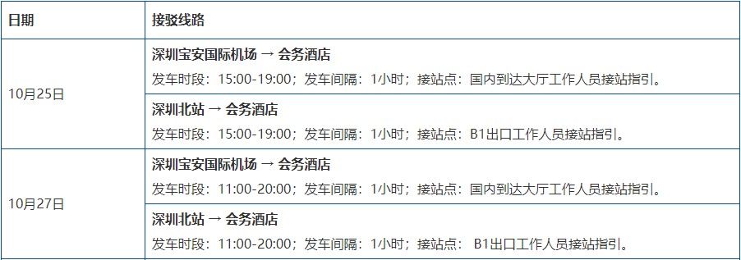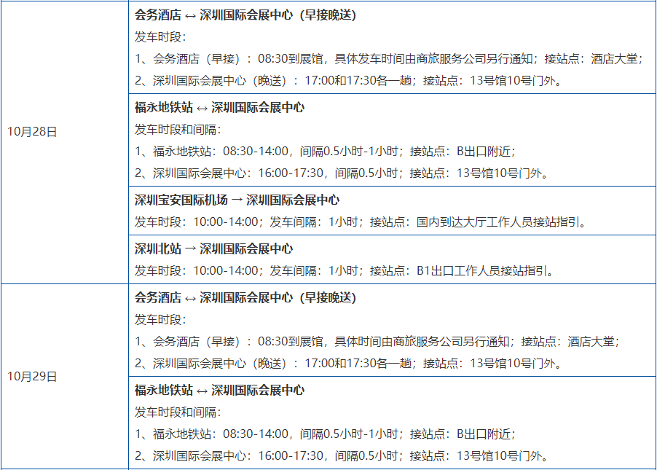
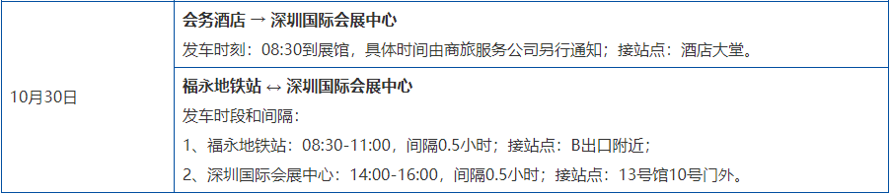
- 会务酒店包括展馆周边酒店推荐表内的所有酒店，详见下表：
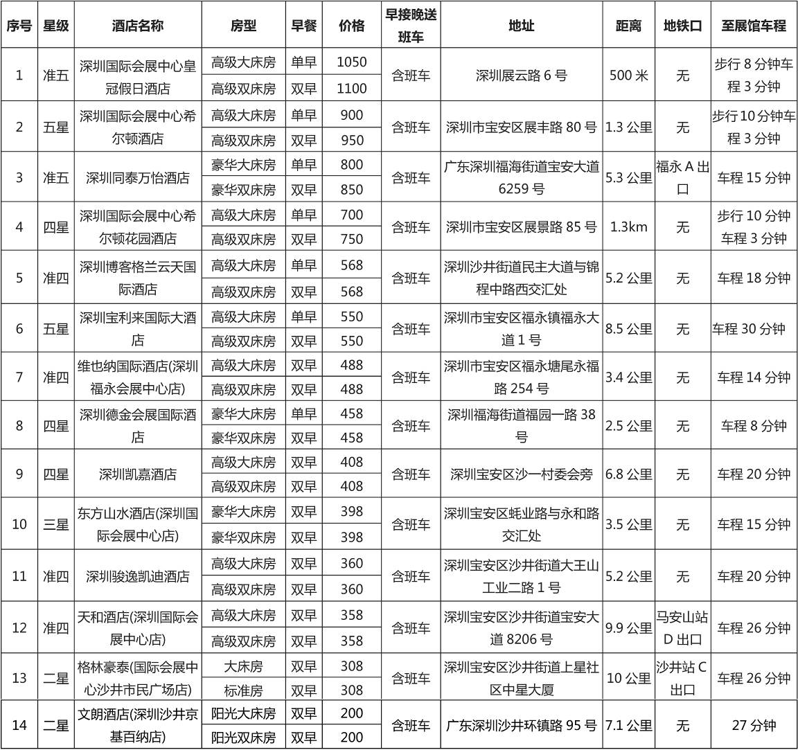
如需协助预订，可联系：+86-755-8288 0090 (李先生)；+86-755-8288 0055 (王小姐)；
手机/微信号：17722570869(王小姐)/18126464213(李先生)；
预定网址：http://jl.miceclouds.com/bookingquery.htm?id=1302；

预定邮箱：service@bestmeeting.net.cn；
扫描二维码，可在线预订酒店：

